**КРОССВОРД ПО ИНФОРМАТИКЕ**

**Выполнил студент группы № 1ЭРСХТ Григорьев Иван**

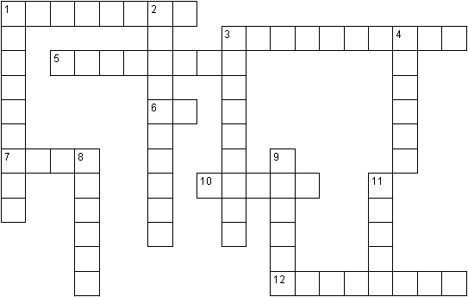

**Вопросы по горизонтали:**

1. Заранее заданная последовательность четко определенных команд для получения решения задачи.

3. Совокупность команд, задающих последовательность действий процессора с целью получения требующегося результата.

5. Законченное смысловое выражение на языке высокого уровня.

6. Язык, разработанный для реализации операций системы UNIX в начале 70-х годов.

7. Язык, созданный в 1959 году. Цель его создания состояла в организации удобства обработки символьной информации.

10. Память для промежуточного хранения данных, используется для компенсации данных.

12. Программа, предназначенная для перевода операторов языка высокого уровня в машинные команды, выполняемые процессором.

**Вопросы по вертикали:**

1. Язык, предназначенный для представления в удобной символической форме программы на машинном языке.

2. Программа, преобразующая программу на исходном языке в объектную (в машинных кодах).

3. Часть программы, которая выполняет некоторую четкую определенную операцию над данными, определяемыми параметрами.

4. Относительно независимая часть программы.

8. Язык, который был создан французским ученым А.Кальмеероэ в 1973 году.

9. Язык, разработанный в 1964 году, представляет собой язык программирования.

11. Язык программирования, который появился в начале 1995 года и быстро завоевал титул первой системы визуальной разработки приложений для Windows.

**Ответы на кроссворд:**

По горизонтали:

1.Алгоритм. 3.Программа; 5.Оператор.6.Си. 7.Лисп. 10.Буфер. 12.Компилятор.

По вертикали: 1.Ассемблер. 2.Транслятор. 3.Процедура. 4.Модуль. 8.Пролог. 9.Бейсик; 11.Делфи.